Đề tài: Web bán linh kiện máy tính

**I. Giới thiệu**

Từ nhu cầu thực tế hiện nay, và dịch bệnh thì nhu cầu di chuyển của con người ngày càng khó khăn, nên việc khách hàng đến cửa hàng truyền thống để mua hàng trực tiếp là rất ít. Nên việc có một trang bán hàng online là cần thiết, vì vậy em đã chọn đề tài là web mua bán linh kiện máy tính, giúp cho những chủ cửa hàng bán linh kiện máy tính dễ dàng hơn trong việc giới thiệu, và bán các sản phẩm của mình. Và những khách hàng có nhu cầu nâng cấp máy tính có thể dễ dàng tham khảo, mua, đặt và được giao tận nhà.

**II. Định nghĩa bài toán**

**1. Bài toán**

Bài toán đặt ra là thiết kế một trang web mua bán linh kiện máy tính, khách hàng có nhu cầu nâng cấp máy tính có thể vào web để tham khảo giá, xem các sản phẩm, linh kiện mới, đang được giảm giá… Khi khách hàng chọn được sản phẩm thích hợp có thể cho vào giỏ hàng với số lượng thích hợp và tiếp tục mua sản phẩm khác hoặc chọn mua ngay để di chuyển vào trang thanh toán. Khách hàng có thể thanh toán bằng nhiều hình khác nhau (Chuyển khoản hoặc khi nhận hàng). Khách hàng chưa đăng nhập phải điền thông tin của mình vào phần thông tin khách hàng khi thanh toán. Nếu đã đăng nhập tự động load thông tin người dùng vào phần này.

**2. Mục tiêu**

Mục tiêu của bài tập lớn là tạo ra hệ thống tương tác thuận tiện, dễ dàng sử dụng giúp cho khách hàng mua sản phẩm trực tiếp mà không cần đến cửa hàng.

Các chức năng dễ dàng sử dụng và trực quang, thông tin của sản phẩm phải đầy đủ chi tiết cả hình ảnh, video, mô tả thông số, chức năng sản phẩm…

Tìm kiếm, lọc sản phẩm theo loại, thông số, nhà sản xuất, giá, giúp cho khách hàng có nhiều tiêu chí để so sánh, đánh giá và lựa chọn.

**III. Khảo sát hệ thống liên quan**

**A. Khảo sát website www.hanoicomputer.vn**

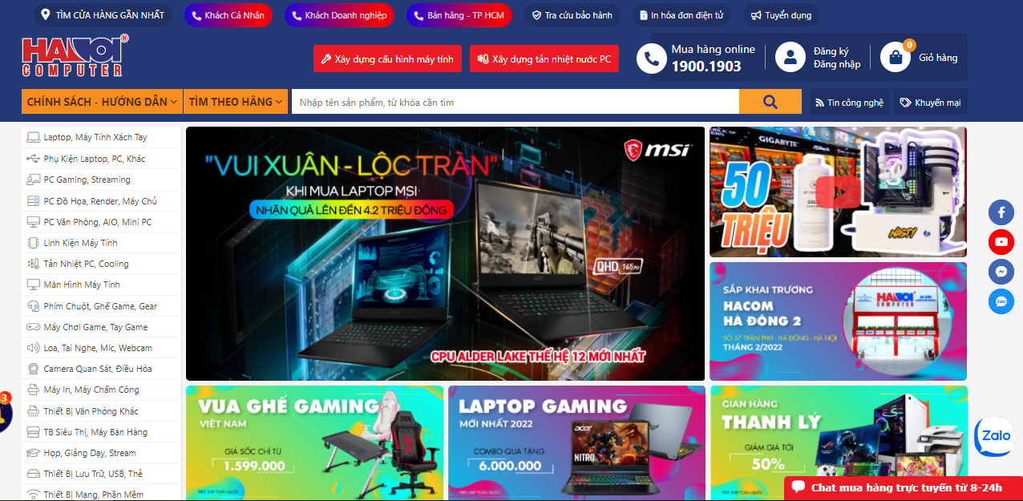

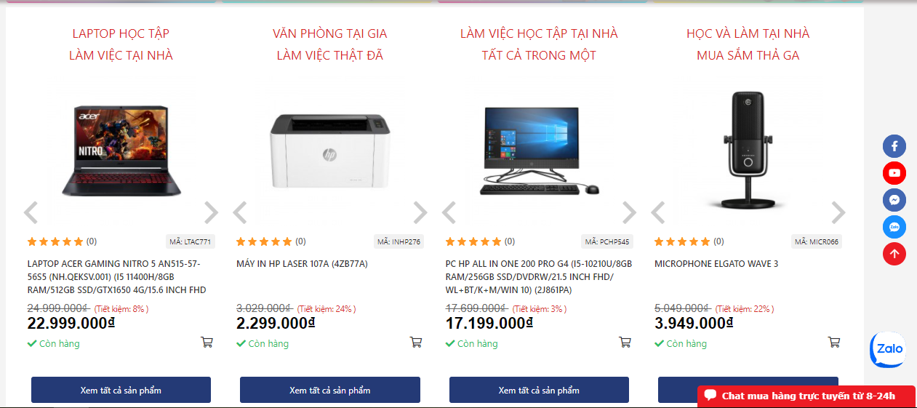

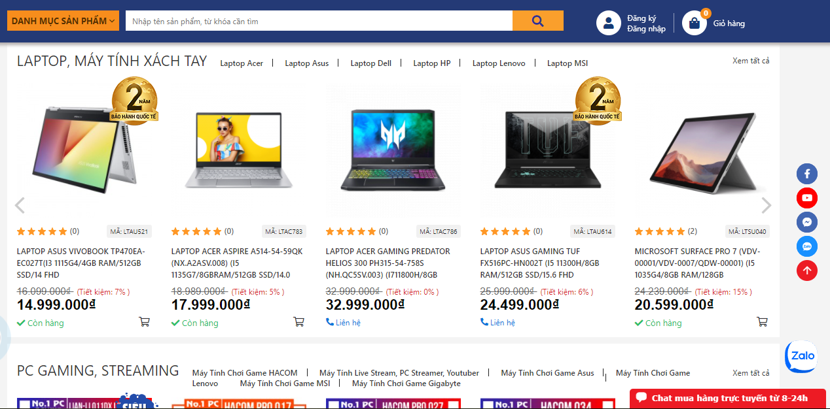

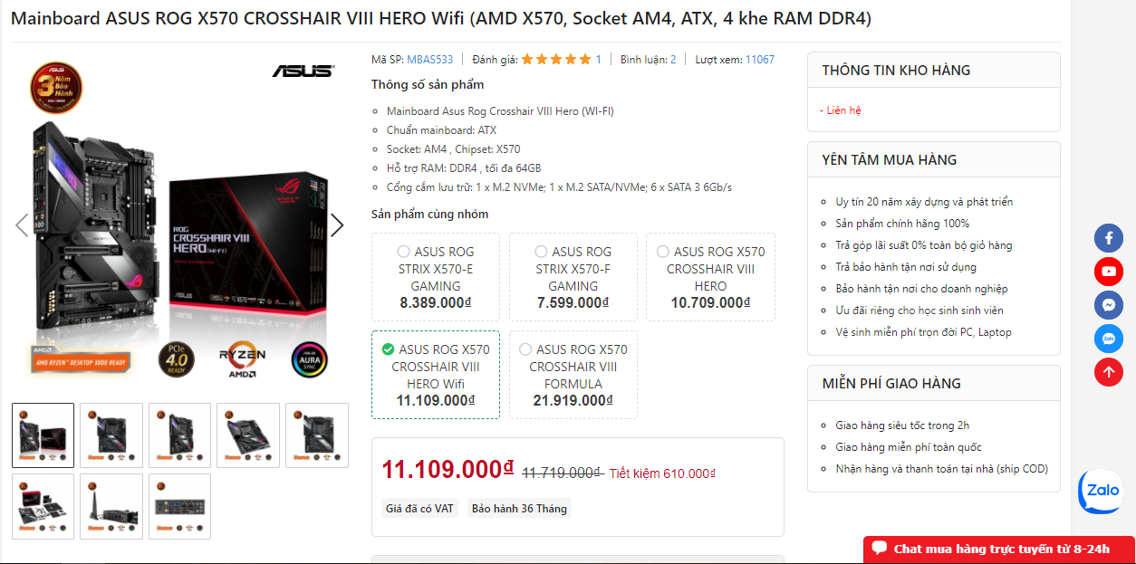

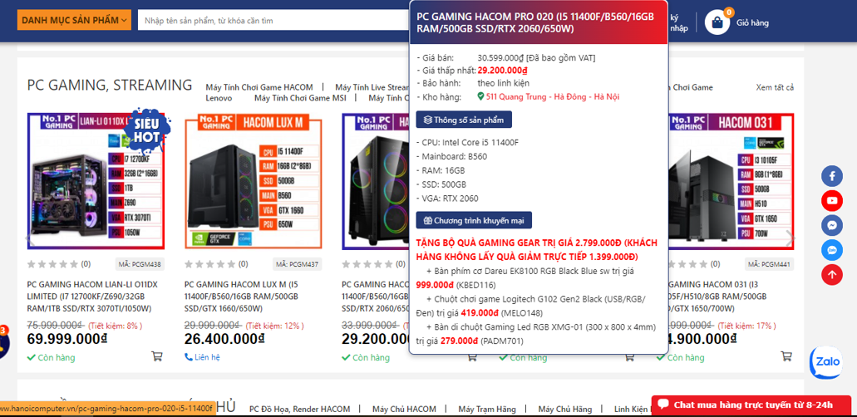

a. Ưu điểm

- Thiết kế bắt mắt thu hút người mua.

- Màu sắc đồng bộ (đỏ pha đen).

- Luôn cập nhật sản phẩm mới nhất, các sự kiện giảm giá ở đầu trang.

- Phân chia danh mục hợp lý dễ dàng tìm kiếm, chọn lựa.

- Thanh tìm kiếm, giỏ hàng, nút đăng nhập, đăng ký luôn ở đầu trang mặc dù khi scroll trang.

- Tìm kiếm theo danh mục.

- Đầy đủ các chức năng của một trang bán hàng trực tuyến như giỏ hàng, thanh toán, đánh giá…

- Mô tả chi tiết chức năng, thông số sản phẩm.

- Hiện thông số sản phẩm khi hover chuột mà không cần vào trang chi tiết.

- Giao diện tương thích trên điện thoại, máy tính bảng.

b. Nhược điểm

- Font chữ, cỡ chữ to nhỏ khác nhau.

- Giao diện chỉ nhắm đến người dùng trẻ.

- Quá nhiều slide chuyển động.

- Các biểu tượng để liên hệ bên phải của trang được bố trí không hợp lý.

- Có hai icon zalo 1 nhỏ 1 to dễ gây nhầm lẫn.

**B. Khảo sát website www.hanoicomputer.vn**